СОГЛАСОВАНО  Председатель  МКУ «Комитет по образованию»  ____________ Н.К.Бутуханова  «_____» ____________2024г. | СОГЛАСОВАНО  Врио начальника отдела Госавтоинспекции МО МВД России «Черемховский» старший лейтенат полиции ____________ Ф.Р.Елхоев  «_____» ____________2024г. | УТВЕРЖДАЮ  Директор  МБОУ Бахтайская СОШ  __________ Е.К.Макковеева  «_____»______________2024г.

ПАСПОРТ
дорожной безопасности
муниципального бюджетного общеобразовательного учреждения
Бахтайская средняя общеобразовательная школа
(полное наименование образовательного учреждения)

ОБЩИЕ СВЕДЕНИЯ
Муниципальное бюджетное общеобразовательное учреждение Бахтайская средняя общеобразовательная школа
(полное наименование ОУ)

Краткое наименование ОУ (согласно Уставу) | МБОУ Бахтайская СОШ
Юридический адрес ОУ | 669468, Иркутская область, Аларский район, с.Бахтай, ул.Ленина, 1
Фактический адрес ОУ | 669468, Иркутская область, Аларский район, с.Бахтай, ул.Ленина, 1
e-mail (адрес эл. почты) | Bahtaishcola2@mail.ru
сайт ОУ | https://sh-baxtajskaya-r138.gosweb.gosuslugi.ru/svedeniya-ob-obrazovatelnoy-organizatsii/bezopasnost-dorozhnogo-dvizheniya/
Руководитель ОУ | Макковеева Елизавета Кимовна  тел.: 8(950)134-13-52
Заместитель руководителя по УВР | Балбина Анна Дмитриевна  тел.: 8(950)115-44-17
Заместитель руководителя по ВР | Шаргаева Наталья Михайловна  тел.: 8(904)120-10-13
Специалист отдела образования,  курирующий вопросы профилактики ДДТТ | Яврян Паруйр Гегамович  Тел.: 8(950)114-48-48
Служба пропаганды БДД  ОГИБДД | Светлана Викторовна Попик, старший инспектор (по пропаганде БДД) О ГИБДД МО МВД России «Черемховский»
Ответственный за организацию  работы по профилактике ДДТТ  в ОУ | Сизых Ирина Юрьевна,  преподаватель-организатор ОБЖ  тел.: 8(950)100-09-39, e-mail: bahtaishcola2@mail.ru
Специалист ОУ, отвечающий за вопросы охраны труда | Сизых Ирина Юрьевна,  преподаватель-организатор ОБЖ  тел.: 8(950)100-09-39, e-mail: bahtaishcola2@mail.ru
Специалист ОУ, отвечающий  за перевозку организованных  групп детей | Сизых Ирина Юрьевна,  преподаватель-организатор ОБЖ  тел.: 8(950)100-09-39, e-mail: bahtaishcola2@mail.ru

Количество классов и учащихся | 1-й – 1 класс – 12 учащихся  2-й – 1 класс – 14 учащихся  3-й – 1 класс – 11 учащихся  4-е – 2 класса – 14 учащихся  5-й – 1 класс – 13 учащихся  6-й – 1 класс – 6 учащихся  7-й – 1 класс – 13 учащихся  8-й – 1 класс – 8 учащихся  9-е – 2 класса – 13 учащихся  10-й – 1 класс – 3 учащихся  11-й – 1 класс – 5 учащихся.  Всего в школе: 13 классов – 112 учащихся
Расписание звонков/занятий в ОУ | Уроки:  с _8.30ч. по 14.30ч.____________
Расписание звонков/занятий в ОУ | Внеурочные занятия:  с 15.00ч. по 20.00ч.
Наличие стендов по БДД | Да, 1 стенд, расположенный на 2 этаже в коридоре
Наличие уголков по БДД  в 1-4 классах | Да, 4 стенда в каждом классе начальной школы
Наличие схемы безопасных маршрутов к образовательному учреждению | Да, 1 схема, расположенная на 2 этаже в коридоре
Наличие кабинета по БДД | Нет, имеется кабинет по ОБЗР
Наличие автогородка (площадки) по БДД | Нет
Наличие мобильного автогородка по БДД | Нет
Наличие кружка по автоделу, автошколы на базе ОУ | Нет
Наличие кружка (-ов) по БДД во внеурочной деятельности | Да, кружок «Юный инспектор движения», 15 детей, руководитель Сизых И.Ю.
Наличие кружка(-ов) по БДД в ОДОД | Нет
Наличие отряда ЮИД | Да, «Юный инспектор движения», 15 детей, руководитель Сизых И.Ю.
Наличие радиоузла | Нет
Наличие школьного печатного издания (газета, журнал, листовка) | Нет
Наличие автобуса в ОУ | Да
Наличие автотранспорта (кроме автобусов) в ОУ | Нет
Список эксплуатирующих организаций улично-дорожной сети
МО «Бахтай»
- Администрация МО «Бахтай», адрес: Иркутская область, Аларский район, с.Бахтай, ул.Ербанова, 21. E-mail: mobahtai@mail.ru. Глава администрации Халтаев Артём Антонович, тел. 8(902) 177-78-10.

Содержание
- Планы-схемы ОУ.
- План-схема района расположения ОУ, пути движения транспортных средств и детей (обучающихся)
- Схема организации дорожного движения в непосредственной близости от образовательного учреждения с размещением соответствующих технических средств, маршруты движения детей и расположение парковочных мест
- Маршруты движения организованных групп детей от ОУ к наиболее часто посещаемым объектам в ходе учебного процесса (музей, стадион, МБУК «ИКЦ», ФАП)
- Пути движения транспортных средств к местам разгрузки/погрузки и рекомендуемые пути передвижения детей по территории образовательного учреждения
- Маршрут движения школьного автобуса
- Информация об обеспечении безопасности перевозок детей автобусом ОУ (при наличии).
  - общие сведения;
  - маршрут движения автобуса до ОУ;
  - безопасное расположение остановки автобуса ОУ.

III. Приложения:
I. Планы-схемы ОУ

План-схема района расположения ОУ,
пути движения транспортных средств и детей (обучающихся)

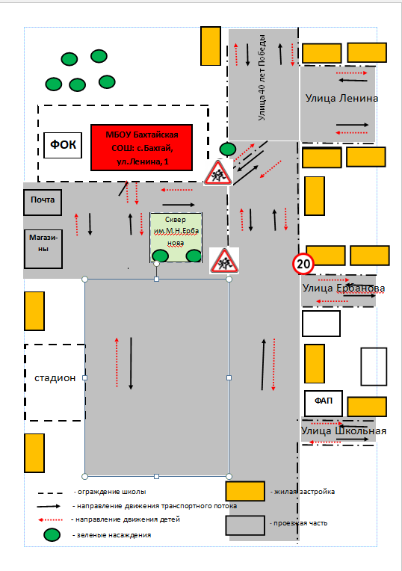
Схема организации дорожного движения в непосредственной близости от образовательного учреждения с размещением соответствующих технических средств, маршруты движения детей и расположение парковочных мест
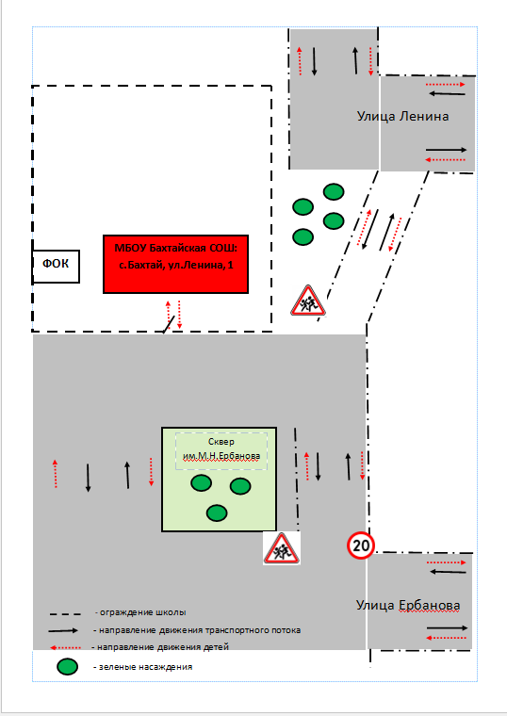
Маршруты движения организованных групп детей от ОУ к наиболее часто посещаемым объектам в ходе учебного процесса
(музей, стадион, МБУК «ИКЦ», ФАП)

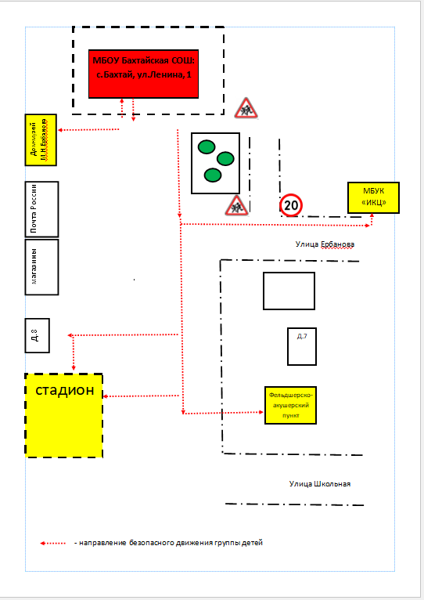

Пути движения транспортных средств к местам разгрузки/погрузки и рекомендуемые пути передвижения детей по территории образовательного учреждения

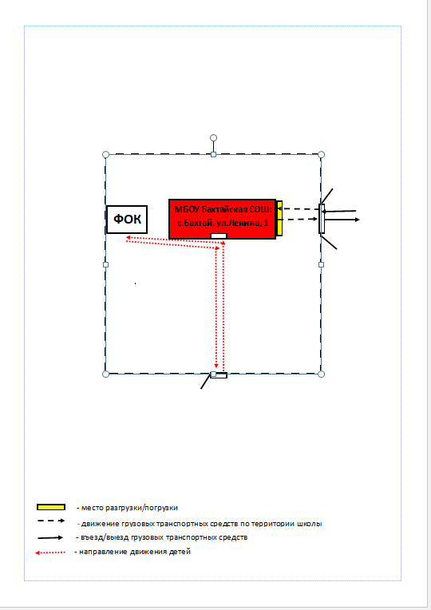

II. Информация об обеспечении безопасности перевозок детей автобусом
(при его наличии на балансе ОУ)

- Общие сведения

- Марка ___ГАЗ Газель Бизнес 322171________________________________________
- Модель __GAZ GAZEL BIZNEC 322171______________________________________
- Государственный регистрационный номер __К147КУ138________________________
- Соответствие конструкции требованиям, предъявляемым к школьным автобусам _____соответствует___________________________________________________________

- Сведения о водителе автобуса

ФИО | Принят на работу | Стаж в ка-тегории D | Дата пред- стоящего мед. осмотра | Период проведения стажировки | Повыше-ние ква- лификации | Допущен- ные нару- шения ПДД
Шаргаев Георгий Апполонович | 01.09.2014 | 33 | 22.04.2025г. | 2007 г. | 13.10.2023 | нет

- Организационно-техническое обеспечение

1) Лицо, ответственное, за обеспечение безопасности дорожного движения: Сизых Ирина Юрьевна, преподаватель-организатор ОБЖ, назначено приказом №10-2/ОД от 13.02.2024г.

2) Организация проведения предрейсового медицинского осмотра водителя:
осуществляет Крюкова Ольга Николаевна, фельдшер Ангарского ФАПа,
(Ф.И.О. специалиста)
на основании договора «Услуги по предрейсовым и послерейсовым медицинским осмотрам водителей», действительного до 31.12.2024г..

3) Организация проведения предрейсового технического осмотра транспортного средства: осуществляет Макковеева Елизавета Кимовна, (Ф.И.О. специалиста)
на основании диплома о профессиональной переподготовке №127 от 04.12.2020г., выданного ЧУ ПО Автошкола «Семерка».

4) Дата очередного технического осмотра 04.10.2024г..

5) Место стоянки автобуса в нерабочее время Школьный гараж, расположенный по адресу: Иркутская область, Аларский район, с.Бахтай, ул.Ленина, 1А.
меры, исключающие несанкционированное использование ограниченный доступ в школьный гараж, охрана прилегающей территории школьными сторожами.

- Сведения о владельце – муниципальное бюджетное общеобразовательное учреждение Бахтайская средняя общеобразовательная школа.

- Юридический адрес владельца 669468, Иркутская область, Аларский район, с.Бахтай, ул.Ленина, 1.
- Фактический адрес владельца 669468, Иркутская область, Аларский район, с.Бахтай, ул.Ленина, 1.
- ФИО, телефон руководителя Макковеева Елизавета Кимовна, тел. 89501341352____
- ФИО, телефон ответственного лица Сизых Ирина Юрьевна, тел.89501000939______

Маршрут движения школьного автобуса

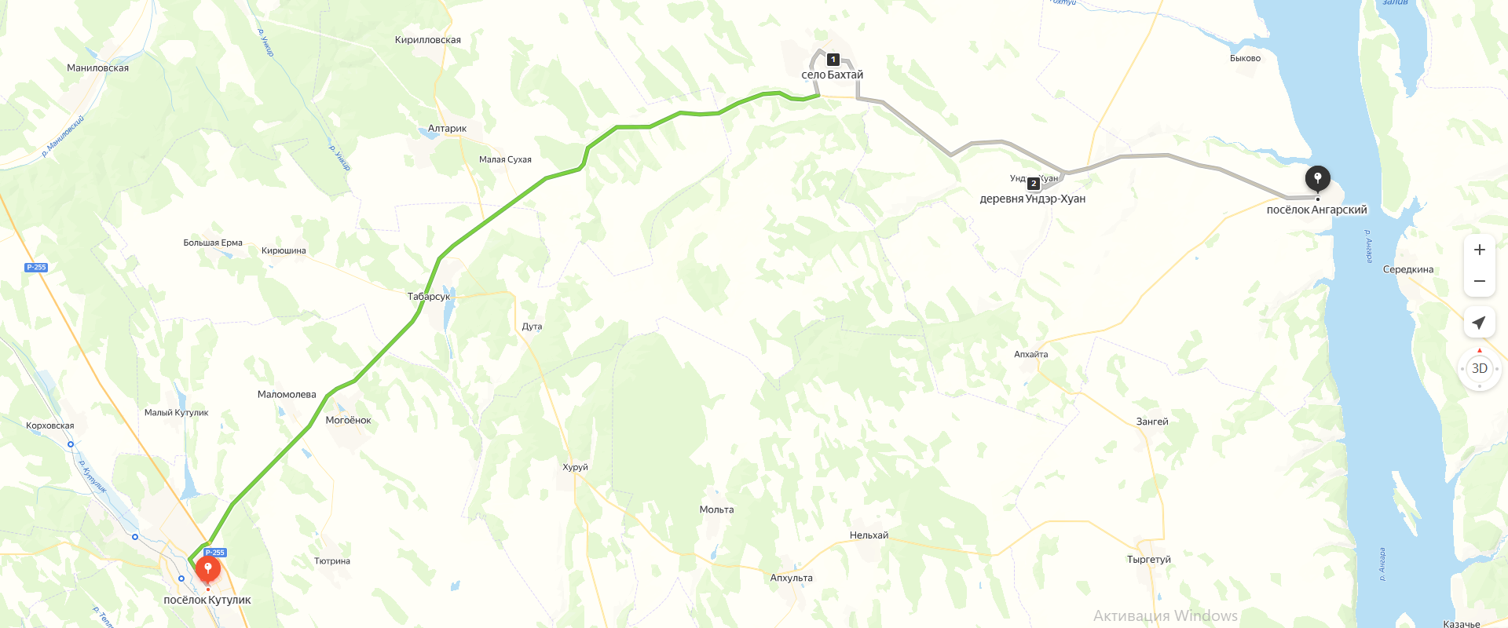

- асфальтированная дорога

- гравийная дорога

Место посадки с.Бахтай:
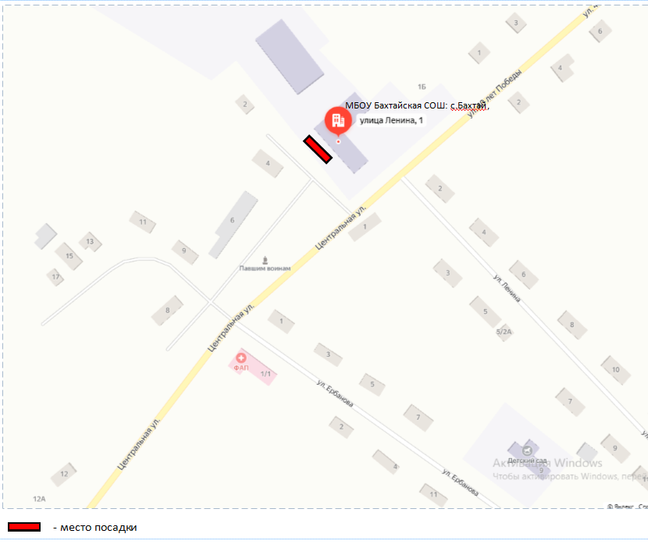
Место посадки д.Ундэр-Хуан:
